Google AI Agent 核心能力参考
面向产品规划、技术建设与上线治理的官方材料整理 | 2026-09-13

结论：Google Cloud 的官方材料把 AI Agent 视为一套完整系统，而不只是“能聊天的模型”。核心由模型、Grounding、工具、数据架构、编排和运行时组成；要在真实业务中稳定运行，还必须同时建设安全与身份、评估与可观测性、可靠交付与成本治理。
本文将 Google 官方页面中分散的能力描述归并为一套便于规划和验收的清单。它是对官方材料的综合整理，不等同于某一个 Google 产品或 API 的单独功能列表。

1. Google 官方框架中的六个构建块
Google Cloud 在 Core concepts of AI agents 中明确列出六个构建块。它们共同决定 Agent 是否能理解目标、获得可靠上下文、采取行动并在生产环境持续运行。
构建块 | 解决的问题 | 建设要点
模型 | 理解任务、推理、生成计划与结果 | 按任务选择模型；定义系统指令、输出结构和失败降级策略。
Grounding | 把回答约束在可信事实和当前上下文中 | 检索项目文档、代码、业务数据；要求来源、时间范围和权限边界可见。
工具 | 让 Agent 调用外部系统而不是只给建议 | 以明确输入输出封装 API、Git、检索、工单等动作；设定批准、回滚和审计。
数据架构 | 保存知识、记忆、状态与执行证据 | 区分工作记忆、长期记忆、业务数据和事务日志；治理版本、权限与保留期。
编排 | 组织多轮循环、状态流转和多 Agent 协作 | 实现任务拆分、路由、委派、重试、交接与停止条件。
运行时 | 在真实环境安全、可靠、可扩展地执行 | 提供隔离、身份、网络控制、弹性、观测、评估和成本管理。

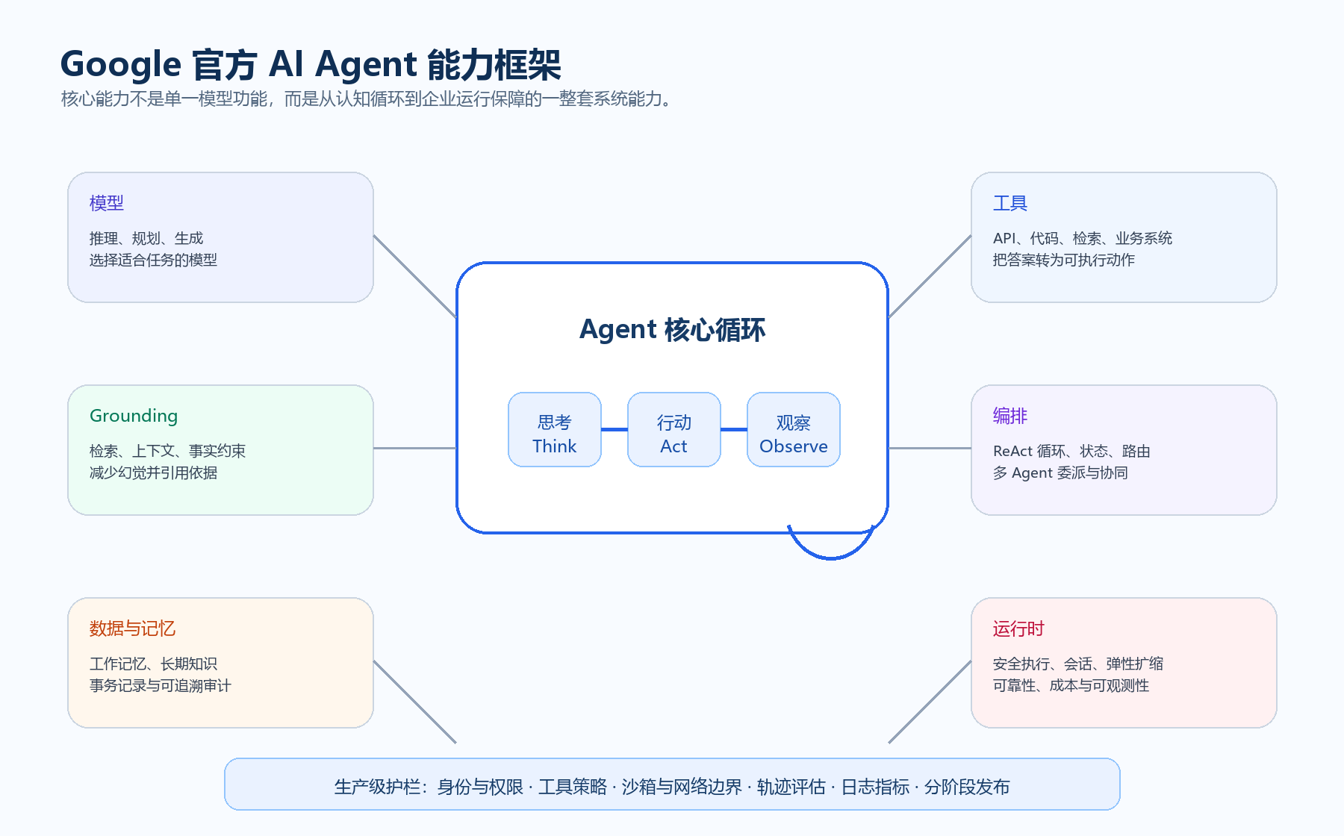
图 1 Google 官方材料归纳的 Agent 能力全景图

2. Agent 的核心闭环
Google 将生产级 Agent 的工作方式描述为递归的 Think - Act - Observe 循环，并由编排层维护状态与下一步决策。对业务系统而言，闭环是否完整，比单次回答是否流畅更重要。
环节 | 应具备的能力 | 验收信号
思考 Think | 理解目标、识别约束、拆分步骤、决定是否要提问或调用工具。 | 能解释为什么选择某条路径；对不确定信息明确说明。
行动 Act | 按受控接口调用检索、代码、业务 API 或委派其他 Agent。 | 每次动作带有输入、权限、结果和关联会话。
观察 Observe | 读取工具返回、识别异常、修正计划，必要时恢复或停止。 | 错误可定位；支持重试、换路、请求澄清和安全停止。
迭代与交付 | 更新短期状态，生成结果、依据和后续建议。 | 输出可追溯到事实、工具结果和执行轨迹。

3. Grounding、上下文与记忆
Google 的材料强调，Grounding 不只是给模型追加一段 RAG 文本。一个生产级 Agent 需要把实时上下文、可复用知识和动作证据分层处理，避免把不可靠或无权限的信息混入决策。
数据层 | 用途 | 建议的治理方式
工作记忆 | 当前会话目标、已读文件、已调用工具、未完成步骤。 | 随任务保存；限制大小；切换会话时恢复位置与关键状态。
长期知识与记忆 | 项目规范、架构、历史决策、用户偏好和经过提炼的高价值经验。 | 来源可追溯、版本化、可撤销；区分项目、团队和个人可见范围。
事务与审计记录 | 写操作、Git 提交、工单更新、审批、失败和补偿过程。 | 不可随意覆盖；关联执行者、时间、输入、输出、权限和结果。

实践提示：对代码与交付场景，建议将“代码事实”“需求事实”“执行证据”分开保存。模型可以综合它们回答，但不能把推测写回事实库。

4. 工具调用与受控执行
工具让 Agent 从问答走向工作流，但也是风险最大的边界。Google 的生产实践强调围绕工具调用构建安全、可恢复和可观察的执行机制。
- 把每个动作封装为边界清晰的工具：输入、输出、权限、超时、幂等性和失败语义均应明确。
- 写入、删除、推送、发布等高影响动作采用分级批准；只读查询可自动执行，危险动作应提供预览与确认。
- 用最小权限身份执行，并限制网络出口、文件范围和可调用工具；敏感信息不应直接出现在模型上下文或日志中。
- 对失败设计重试、去重、补偿与人工接管；不要把“模型再次尝试”当作唯一恢复策略。

5. 编排与多 Agent 协同
Google 将编排视为把模型、工具和数据连接为可运行工作流的控制层。多 Agent 的价值不是增加角色数量，而是让不同职责在统一状态、权限和交接规范下完成分工。
协同能力 | 适用场景 | 应保留的控制点
任务路由 | 根据项目、专业、风险或工具范围选择合适的 Agent。 | 能力声明、模型与工具范围、超时与失败回退。
委派与交接 | 分析 Agent 将实现任务交给代码 Agent，或把待确认项交给人工。 | 输入摘要、事实来源、未完成项、责任归属与交接结果。
共享状态 | 多个 Agent 围绕同一任务持续推进。 | 区分共享任务状态和私有推理；并发写入需要锁、版本或事务策略。
互操作 | 将外部 Agent、工具服务器或业务系统接入。 | 标准协议只是接口；仍要做身份验证、权限、观测和内容安全。

6. 生产级能力：安全、评估与可观测性
Google Cloud 的生产实践不把安全和评估视为上线后的附加项，而是 Agent 运行时的一部分。评估对象也不应只看最终答案，还应查看完整轨迹。
领域 | 关键问题 | 建议指标或证据
身份与策略 | 谁在代表谁执行？能访问什么？ | Agent 身份、最小权限、工具白名单、策略命中记录、审批记录。
内容与数据安全 | 是否被提示注入、工具投毒或敏感数据泄露影响？ | 输入输出过滤、数据分级、密钥隔离、异常拦截与人工复核。
轨迹评估 | 是否选择了正确工具、合理推理并从错误中恢复？ | 工具选择正确率、澄清率、失败恢复率、人工接管率、任务完成质量。
可观测性 | 发生了什么，为什么发生，成本如何？ | Trace、模型调用、工具耗时、错误类别、上下文大小、Token 和单位任务成本。
发布与可靠性 | 新版本是否在真实业务中安全生效？ | 离线评测、沙箱、灰度、回滚、SLO、限流与容量指标。

7. 建设顺序建议
以下路径是基于 Google 官方能力框架作出的工程规划建议，不是 Google 对任何具体产品的实施要求。它适用于希望从代码问答逐步扩展到可协作交付的团队。
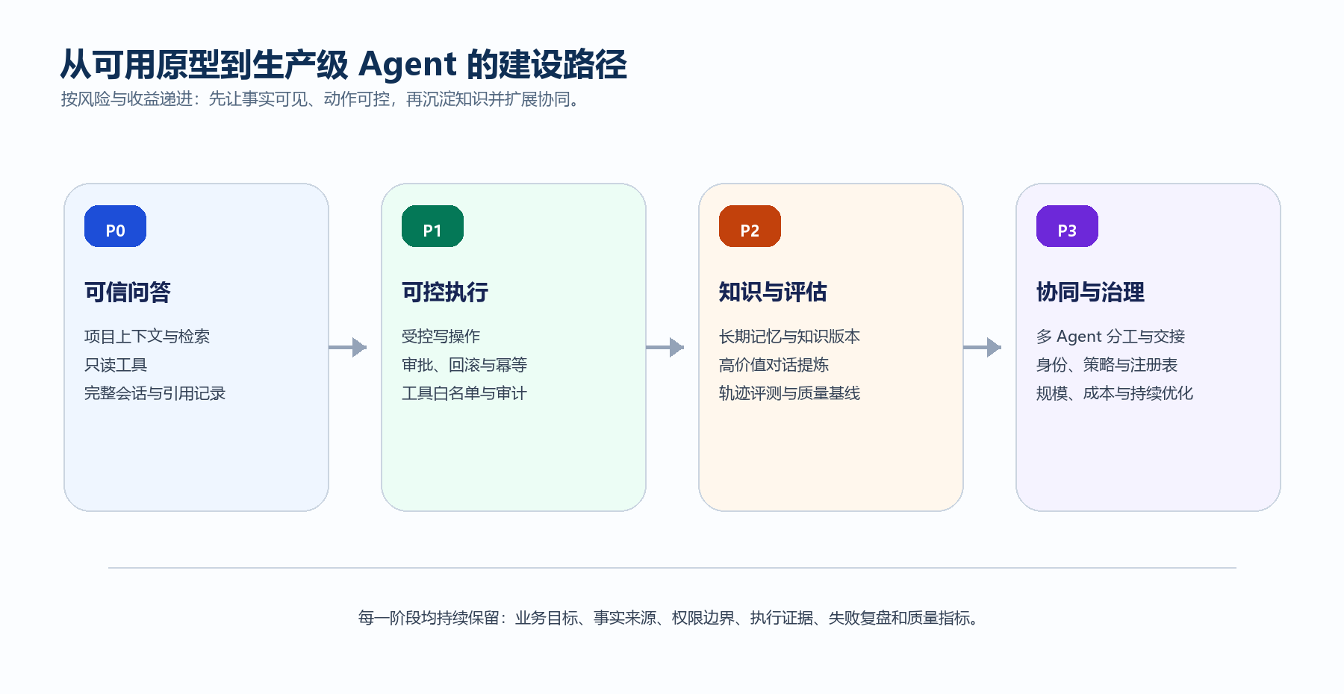
图 2 从可信问答到多 Agent 治理的递进建设路径
阶段 | 优先交付 | 暂不宜过早追求
P0 可信问答 | 项目选择、事实检索、只读工具、引用与会话轨迹。 | 无人值守写库、复杂多 Agent 自主决策。
P1 可控执行 | 受控代码修改、Git 证据链、审批、回滚、幂等与错误处理。 | 让模型拥有广泛系统权限。
P2 知识与评估 | 高价值对话提炼、项目知识版本、评测集、轨迹分析和质量基线。 | 把所有原始对话自动写入长期记忆。
P3 协同与治理 | 专业 Agent、委派交接、统一身份策略、Agent 注册与成本优化。 | 无策略边界的自治协作。

8. 对坤伴后续规划的映射
从已有的项目、会话、工作画布、代码库、Git 操作和多模型接入能力出发，可将后续建设聚焦在“可靠事实 + 可控行动 + 可沉淀知识 + 可协同交付”四条主线。以下为规划推断，非 Google 官方对坤伴的评价。
- 统一知识入口：以项目、代码、需求、任务和交付记录形成可引用的知识对象；为来源、版本、权限和有效期建立元数据。
- 可追溯记忆：从高价值对话中提炼决策、约束、故障经验和技能，但先经规则或人工确认，再进入长期知识。
- 证据链执行：把工具调用、文件差异、Git 提交、审批、测试与发布结果串成一条可回放的任务轨迹。
- Agent 协同：先定义能力、输入输出、权限与交接格式，再扩展 CPS、APS 等专业 Agent 的协作，而不是只增加聊天入口。
- 质量运营：建设典型任务集和回归评测，持续观察正确性、失败恢复、成本、时延与人工介入比例。

附录 A 主要 Google 官方来源
- Google Cloud - Core concepts of AI agents
https://cloud.google.com/resources/core-concepts-ai-agents
- Google Cloud - What are AI agents
https://cloud.google.com/discover/what-are-ai-agents
- Google Cloud Blog - A developer's guide to production-ready AI agents
https://cloud.google.com/blog/products/ai-machine-learning/a-devs-guide-to-production-ready-ai-agents
- Google Cloud - What are agentic workflows
https://cloud.google.com/discover/agentic-workflows
- Google Cloud documentation - Host AI agents on Cloud Run
https://docs.cloud.google.com/run/docs/ai-agents
- Google AI for Developers - Agents overview
https://ai.google.dev/gemini-api/docs/agents

